- ПРОТОКОЛ

заседания Совета по вопросам развития инвестиционной деятельности в городе Нижневартовске

31 марта 2021 года №23

г. Нижневартовск

Заместитель председателя Воронов Роман Владимирович,
директор ООО «Стройтэкс»

Участники Совета
(приложение 1) 18 человек

Формат проведения очный в режиме видеоконференцсвязи

ПОВЕСТКА ДНЯ:

1. О результатах работы по заключению энергосервисных контрактов за 2020 год.
2. Об эффективности предоставления мер муниципальной поддержки для субъектов предпринимательской деятельности за 2020 год. Прогноз на 2021 год.
3. Итоги проведения оценки регулирующего воздействия, экспертизы и оценки фактического воздействия муниципальных нормативных правовых актов, затрагивающих вопросы осуществления предпринимательской и инвестиционной деятельности за 2020 год.

- ВЫСТУПИЛИ по вопросу 1:
Святченко Инна Владимировна, директор департамента образования администрации города

РЕШИЛИ по вопросу 1:
1.1. Принять к сведению информацию о результатах работы по заключению энергосервисных контрактов за 2020 год согласно приложению 2.

- ВЫСТУПИЛИ по вопросу 2:
Багишева Ильяна Алимагамедовна, директор департамента экономического развития администрации города,
Святченко Инна Владимировна, директор департамента образования администрации города,
Коротаев Максим Александрович, заместитель главы города, директор департамента жилищно-коммунального хозяйства администрации города,
Ситников Виктор Петрович, заместитель главы города, директор департамента строительства администрации города,
Шилова Татьяна Александровна, заместитель главы города, директор департамента муниципальной собственности и земельных ресурсов администрации города

РЕШИЛИ по вопросу 2:
  - Принять к сведению информацию докладчиков согласно приложению 3.

- ВЫСТУПИЛИ по вопросу 3:
Багишева Ильяна Алимагамедовна, директор департамента экономического развития администрации города

РЕШИЛИ по вопросу 3:
3.1. Принять к сведению информацию об итогах проведения оценки регулирующего воздействия, экспертизы и оценки фактического воздействия муниципальных нормативных правовых актов, затрагивающих вопросы осуществления предпринимательской и инвестиционной деятельности, за 2020 год согласно приложению 4.

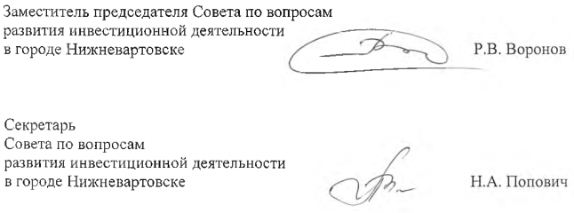
Приложение 1 к протоколу
заседания Совета по вопросам развития инвестиционной
деятельности в городе Нижневартовске от 31.03.2021 №23

СОСТАВ УЧАСТНИКОВ

Члены Совета

Воронов Роман Владимирович | - | директор общества с ограниченной ответственностью "Стройтэкс", заместитель председателя Совета
Попович Наталья Александровна | - | заместитель директора департамента, начальник управления инвестиций департамента строительства администрации города, секретарь Совета
Багишева Ильяна Алимагамедовна | - | директор департамента экономического развития администрации города
Букренева Наталья Викторовна | - | индивидуальный предприниматель
Воликовская Ирина Олеговна | - | заместитель главы города, директор департамента по социальной политике администрации города
Давыдов Дмитрий Сергеевич | - | заместитель директора общества с ограниченной ответственностью "МонтажЭлектроСтрой"
Землянкин Сергей Федорович | - | заместитель председателя Думы города
Коротаев Максим Александрович | - | заместитель главы города, директор департамента жилищно-коммунального хозяйства администрации города
Кощенко Дмитрий Александрович | - | заместитель главы города по экономике и финансам
Крутовцов Александр Алексеевич | - | начальник юридического управления администрации города
Лисин Анатолий Владимирович | - | президент Союза "Нижневартовская Торгово-промышленная палата"
Лукаш Николай Владимирович | - | заместитель главы города
Морозова Наталья Владимировна | - | управляющий делами администрации города
Селиванова Светлана Владимировна | - | заместитель главы города, директор департамента общественных коммуникаций администрации города
Ситников Виктор Петрович | - | заместитель главы города, директор департамента строительства администрации города
Солдатова Наталья Владимировна | - | генеральный директор общества с ограниченной ответственностью "Кроха.Ру"
Шилова Татьяна Александровна | - | заместитель главы города, директор департамента муниципальной собственности и земельных ресурсов администрации города

Приглашенные:
Святченко Инна Владимировна | - | директор департамента образования администрации города

